
Szeretettel meghívjuk Önt és kedves családját

a Kontrasztok Alapfokú Művészetoktatási Intézmény

diákjainak adventi hangversenyére,

mely 2012. december 4-én, kedden 17³⁰ órai kezdettel kerül megrendezésre.
(Helyszín: Köztársaság téri Általános Iskola - Ebédlő)

Műsor:

Láttál e már valaha? | Bán Dorina⁴ | Furulya^{hek}
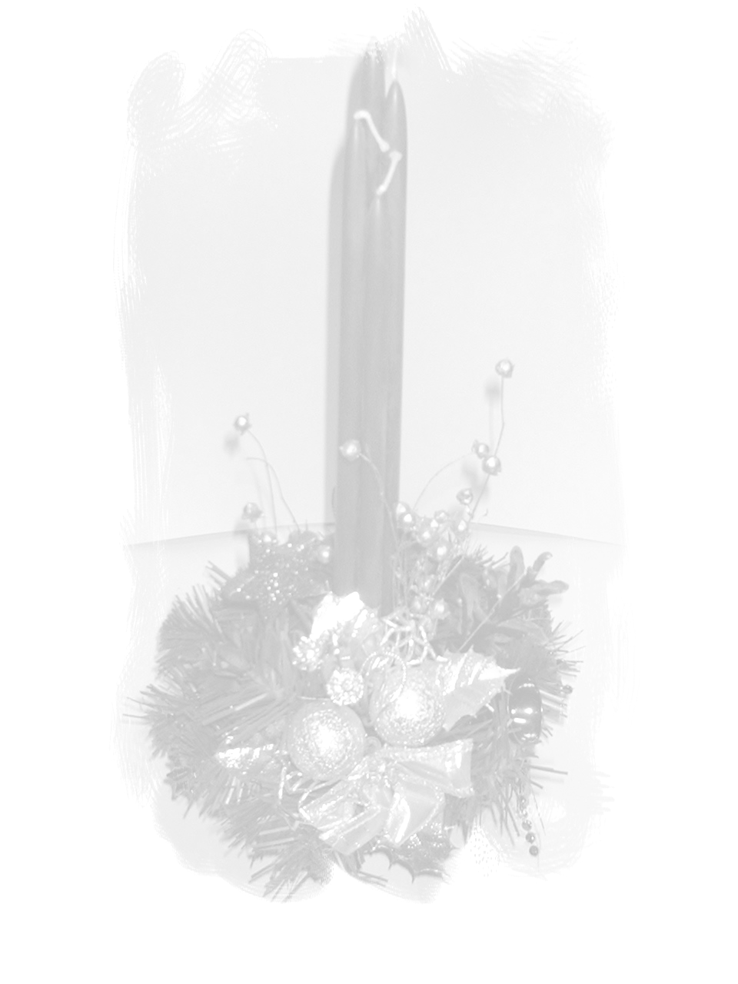  Caroubel: Gavotte | Szepesi Evelin⁴ | Furulya^{hek}
Hove: Canarie | Szűcs Anna⁴ | Furulya^{hek}
Ég a gyertya | Tiringer Szabolcs² | Gitár¹
Papp: Boszorkánycsúfolódó /4 kezes/ | Pajor Vivien³ | Zongora²
Hausmann: Tánc | Vadász Péter Zalán⁴ | Furulya^{hek}
Gólya, Gólya… | Varga Annabella⁴ | Furulya^{hek}
Hull a pelyhes | Kretz Levente² | Gitár¹
Papp: Kis tánc  Csordapásztorok | Mosonyi Nóra | Zongora¹
Papp: Télapó itt van | Nagy Adrienn³ | Zongora¹
Suttog a fenyves | Neubauer Dávid² | Gitár²
Anonymus: Francia Dal | Sasvári Janka² | Gitár²
Gólya, Gólya… | Varga Adél⁴ | Fuvola¹
Télapó itt van | Bakler Olívia² | Gitár²
Láttál e már valaha? | Kovács Anett⁴ | Fuvola¹
Kiskarácsony | Nyíri Csongor² | Gitár²

Felkészítő tanárok:
Buzás Tímea² Czigler Gabriella³ Zsoldos Eszter⁴

